姓名： 班级： 学号：

外研社一年级上期中复习资料

|  |  |  |  |  |  |  |  |  |  |
| --- | --- | --- | --- | --- | --- | --- | --- | --- | --- |
| 题号 | 一 | 二 | 三 | 四 | 五 | 六 | 七 | 八 | 总分 |
| 分数 |  |  |  |  |  |  |  |  |  |

1. 将下列单词与对应的图片连线。（25分）

girl dog panda door bird

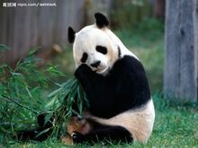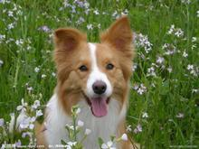   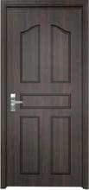

1. 为下列单词选出正确的汉语意思。（25分）

( )1、椅子 A、desk B、chair

( )2、什么 A、what B、how

( )3、我 A、I B、you

( )4、男孩 A、boy B、door

( )5、熊猫 A、bird B、panda

( )6、你好 A、Hello B、Bye

( )7、再见 A、Hi B、Goodbye

( )8、红色 A、red B、yellow

( )9、是的 A、yes B、no

三、读一读，选一选。（25分）

（ ）1、What`s your name ?

A、你叫什么名字？ B、你好吗？

（ ）2、Open the door .

A、打开窗户。 B、打开门。

（ ）3、How are you , Lingling ?

A、 玲玲，你多大了？ B、玲玲，你好吗？

（ ）4、Goodbye , Amy .

A、再见，埃米。 B、你好，埃米。

（ ）5、This is my chair .

A、这是我的椅子。 B、这是我的书桌。

四、 英汉连线。（25分）

1、look 猫 6、door 课桌

2、cat 狗 7、window 鸟

3、dog 看 8、desk 椅子

4、panda 红色 9、chair 门

5、red 熊猫 10、bird 窗户